INFORME DE FISCALIZACIÓN

PLANES DE DESCONTAMINACIÓN ATMOSFÉRICA

HOTEL FRONTERA PLAZA

DFZ-2017-5507-IX-PPDA-IA

 | Nombre | Firma
Revisado y Aprobado | EDUARDO RODRIGUEZ SEPULVEDA
Elaborado | DIEGO MALDONADO BRAVO

DETALLE DE LA ACTIVIDAD DE FISCALIZACIÓN
FUENTES FIJAS

INFORMACIÓN DEL TITULAR.
Titular | Rut | Identificación de la actividad | Dirección
El Fiordo SpA. | 76.254.266-8 | Hotel Frontera Plaza | M. Bulnes N° 726, Temuco

ANTECEDENTES DE LA ACTIVIDAD.
Instrumento | D.S. N°78/2009 MINSEGPRES, Plan de Descontaminación Atmosférica (PDA) de Temuco y Padre Las Casas.  D.S. N° 8/2015 MMA. Plan de descontaminación atmosférica por MP 2,5, para las comunas de Temuco y Padre Las Casas y de actualización del plan de descontaminación por MP 10, para las mismas comunas.
Tipo de Actividad | _x__ Inspección Ambiental _x__ Examen de la Información ____ Medición y Análisis
Fecha de la Actividad | Organismo encargado | Organismo Participante
06/07/2017  (Anexo 1) | Superintendencia del Medio Ambiente | -

DOCUMENTACIÓN SOLICITADA Y ENTREGADA.
N° | Documento entregado | Plazo de entrega | Fecha entrega | Observaciones
1 | Oficios A20 N° 133 y 136 del 20.01.2017 de la SEREMI de Salud. Registro de calderas. | 06/07/2017 | 06/07/2017 | Documentos se muestran a los fiscalizadores en la inspección ambiental (Anexo 2).

HECHOS CONSTATADOS.

N° | Exigencia | Hecho constatado y examen de la información
1 | D.S. N° 8/2015 MMA, Artículo 3:  “Artículo 3.- Definiciones. Para efectos de lo dispuesto en el presente Decreto, se entenderá por: […]  Caldera: Unidad principalmente diseñada para generar agua caliente, calentar un fluido térmico y/o para generar vapor de agua, mediante la acción del calor.  Caldera existente: Aquella caldera que se encuentra operando a la fecha de entrada en vigencia del presente plan o aquélla que entrará en operación dentro de los 12 meses siguientes a dicha fecha.  Caldera nueva: Es aquella caldera que entra en operación después de los doce meses siguientes a la entrada en vigencia del presente Plan”.  Nota: Fecha de vigencia del Plan es 17/11/2015. | - En sala de calderas del Hotel Frontera Plaza, se constató la instalación de dos calderas de calefacción y agua caliente de iguales características, de marca Baxi modelo Luna HT1650, de año de fabricación 2013, potencia nominal de 67 Kw y usan gas como combustible. Estas calderas tienen registro MINSAL N° 1061 y 1062, respectivamente. Ver Anexo 2.  - Estas calderas están operativas y autorizadas por la Superintendencia de Electricidad y Combustibles (SEC) de enero del 2017, por lo tanto, estas fuentes son consideradas Nuevas de acuerdo al art. 3 del D.S. N° 8/2015 MMA.
2 | D.S. N° 8/2015 MMA, Artículo 43:  “Artículo 43.- Las calderas nuevas, con una potencia térmica nominal menor a 75 kWt, deberán cumplir con el límite máximo de emisión de material particulado y eficiencia que se indican en la Tabla siguiente:  Las calderas nuevas deberán cumplir con las exigencias establecidas en la presente disposición, desde la fecha de inicio de su operación.  Para acreditar el cumplimiento de la presente disposición, el propietario de la caldera deberá presentar a la Superintendencia del Medio Ambiente, por única vez, al momento de realizar su registro, un certificado de origen del fabricante, que indique que la caldera cumple con lo exigido en la tabla Nº 24.  Se eximen de presentar dicho certificado las calderas nuevas que usan exclusivamente y en forma permanente un combustible gaseoso”. | - De acuerdo a las placas informativas de las calderas, estas tiene una potencia térmica nominal de 67 Kw.  - Estas calderas utilizan gas como combustible.  - Por lo anterior, de acuerdo a la potencia térmica y al combustible utilizado por las calderas, esta fuente se exime de presentar certificado establecido en el Art. 43 del D.S. N° 8/2015 MMA.
3 | Otros hechos | Se constata que caldera de calefacción antigua que utilizada aserrín como combustible se encuentra desmantelada.

ANEXO FOTOGRÁFICO.

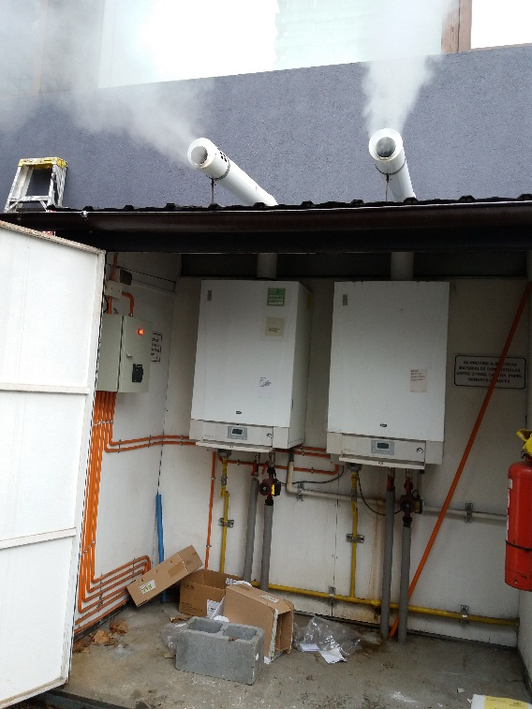 |  | 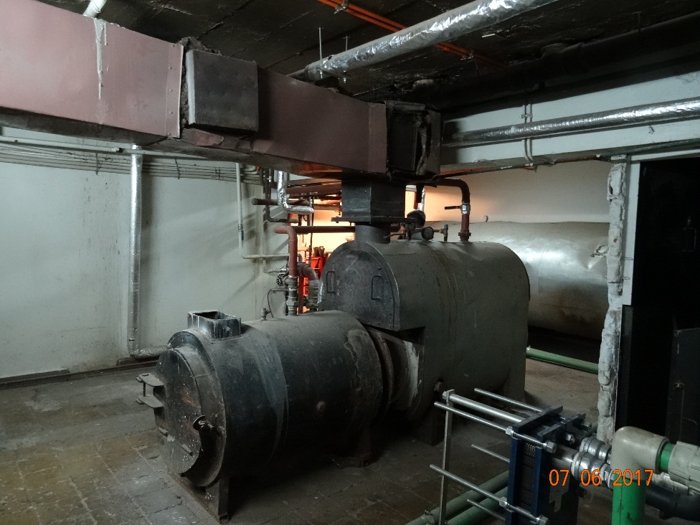
Fotografía N°1 | Fecha: 06/07/2017. | Fotografía N°2 | Fecha: 06/07/2017.
Descripción: Fotografía de las calderas de calefacción a gas del Hotel Frontera Plaza. Las emisiones que se observan corresponden a vapor. |  | Descripción: Fotografía de caldera antigua, la cual se encuentra desmantelada sin conexiones de aguas y de combustible.

CONCLUSIONES.

El Hotel Frontera Plaza de Temuco da cumplimiento a lo solicitado durante la inspección ambiental de la SMA del día 06 de julio del 2017, entregando los antecedentes requeridos, por lo que se ajusta a las condiciones establecidas en el Plan de descontaminación atmosférico de las comunas de Temuco y Padre Las Casas para este tipo de fuentes, además, de contar con los distintas autorizaciones sectoriales del Ministerio de Salud y SEC.

Es importante, destacar que esta Unidad Fiscalizable, realizó un cambio considerable en cuanto a sus emisiones atmosféricas, ya que reemplazó el uso de una caldera antigua de calefacción que utilizada aserrín como combustible, por dos calderas de calefacción y agua caliente que usan combustible gaseoso, lo cual exime de realizar mediciones isocinéticas a esta fuente.

ANEXOS.

N° Anexo | Nombre Anexo
1 | Acta de inspección ambiental de fecha 06 de julio del 2017 de la SMA.
2 | Registro de calderas MINSAL.

